Chủ đề: [Giải toán 6 sách kết nối tri thức với cuộc sống] - Tập 1 - Bài 14. Tập hợp các số nguyên
Dưới đây Đọc tài liệu xin gợi ý trả lời Vận dụng 2 trang 60 SGK Toán lớp 6 Tập 1 sách Kết nối tri thức với cuộc sống theo chuẩn chương trình mới của Bộ GD&ĐT:

Giải Hoạt động 3 trang 63 Toán lớp 6 Tập 1 Kết nối tri thức
Câu hỏi: Từ điểm A biểu diễn số - 5 trên trục số di chuyển sang phải 3 đơn vị (H.3.15) đến điểm B. Điểm B biểu diễn kết quả phép cộng nào?
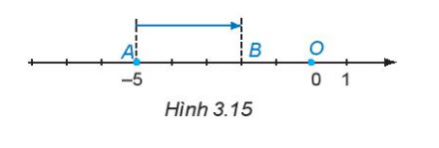
Giải
Từ điểm A biểu diễn số - 5 trên trục số di chuyển sang phải 3 đơn vị đến điểm B ta được điểm B biểu diễn số -2.
Vậy điểm B biểu diễn của phép cộng (-5) + 3.

Giải Hoạt động 4 trang 63 Toán lớp 6 Tập 1 Kết nối tri thức
Câu hỏi: Từ điểm A di chuyển sang phải 8 đơn vị (H.3.16) đến điểm C. Điểm C biểu diễn kết quả của phép cộng nào?
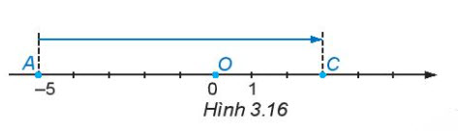
Giải
Từ điểm A biểu diễn số - 5 trên trục số di chuyển sang phải 8 đơn vị đến điểm C ta được điểm B biểu diễn số 3.
Vậy điểm C biểu diễn của phép cộng (-5) + 8.
-/-
Vậy là trên đây Đọc tài liệu đã hướng dẫn các em hoàn thiện phần giải bài tập SGK Toán 6 Kết nối tri thức: Hoạt động 3, 4 trang 63 SGK Toán 6 Tập 1. Chúc các em học tốt.

